巾帼巧手·非遗珐琅

——理工一居委学习点举办妇女节掐丝珐琅手工制作活动

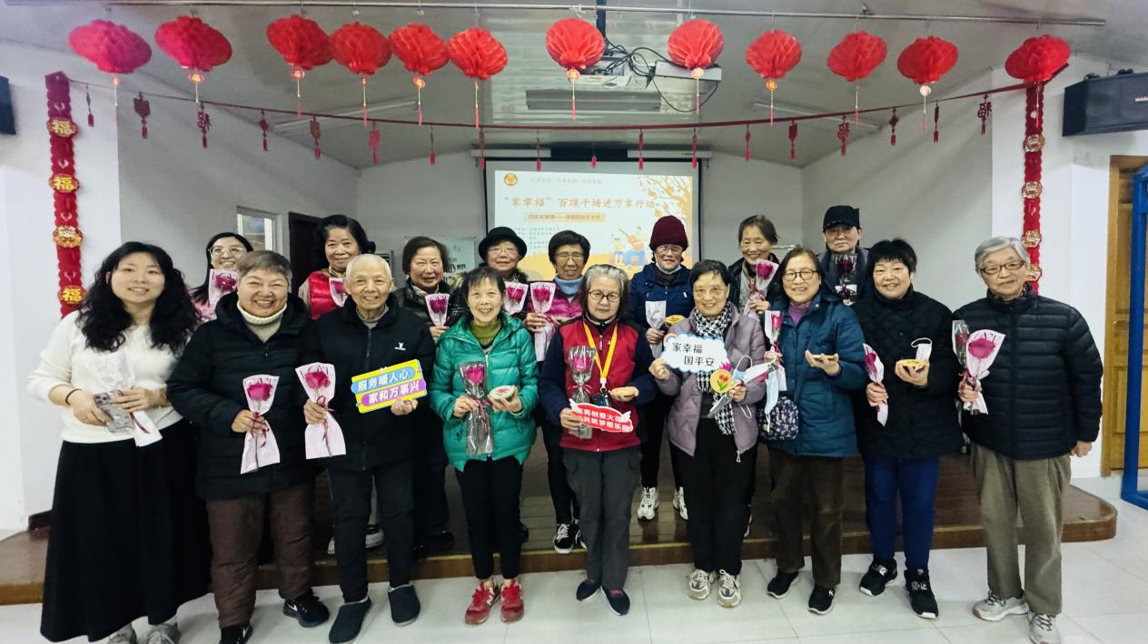为庆祝“三八”妇女节的到来，3月5日上午，理工一居委学习点在居委综合活动室举办一场以“巾帼巧手·非遗珐琅”为主题的手工活动，活动旨在通过恰丝珐琅这一传统手工艺，展现社区女性的智慧与才艺，增进邻里间的友谊与互动，近20名社区巾帼骨干参与。

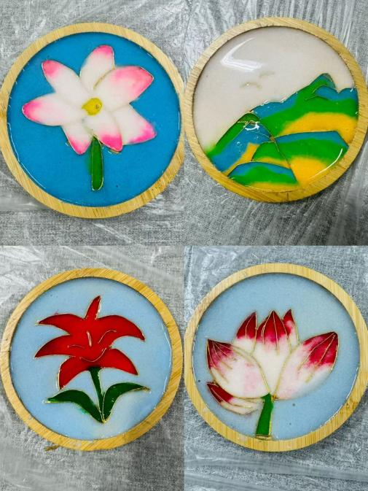活动现场，由家幸福专业指导老师向巾帼骨干们详细介绍了景泰蓝掐丝珐琅的历史演变、制作技艺和操作步骤，接着大家跟着老师的节奏，左手金丝、右手镊子，一弯一绕、一点一掐间，大家发挥想象力和创意进行颜色搭配, 凭借经验和想象选取颜色，搭配色调，她们灵巧的双手在珐琅釉料与金属丝之间穿梭，创造出了一件件色彩斑斓、独具匠心的艺术品-杯垫。

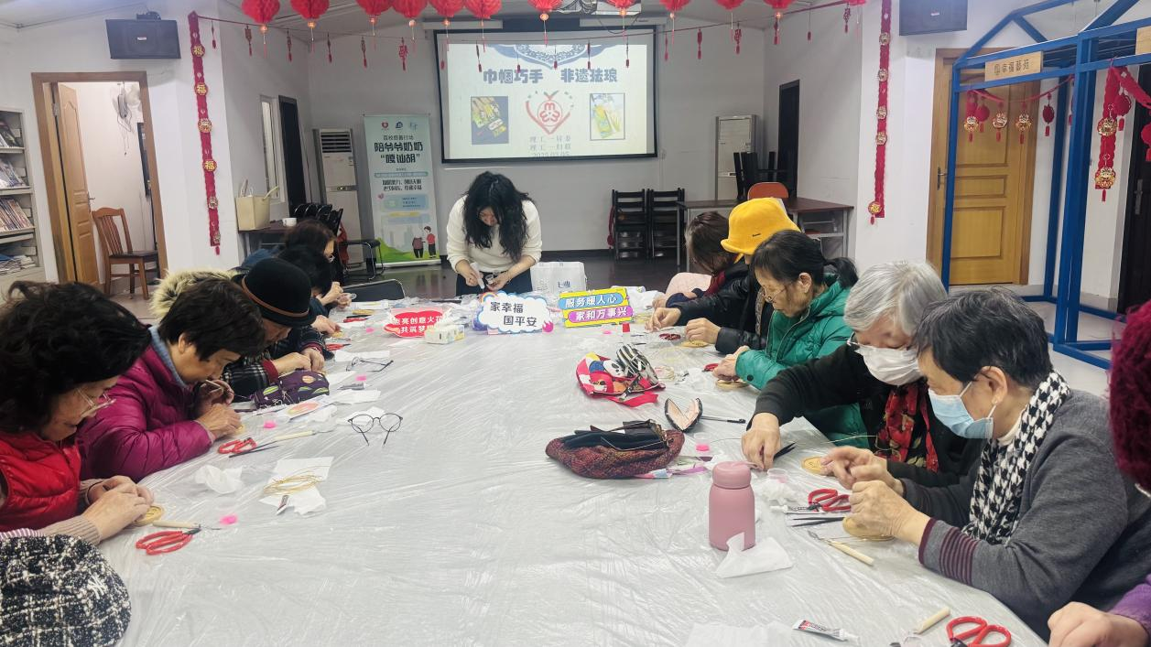此次“巾帼巧手·非遗珐琅”庆三八活动不仅为社区巾帼骨干们提供了一个展示自我、实现价值的平台，让非遗技艺“飞入寻常百姓家”，而且通过手作体验构建了温暖互助的社区氛围。居委干部表示将结合居民需求，继续探索更多富有创意与文化内涵的活动形式，为社区居民增添更加丰富多彩的精神文化生活并且持续优化活动形式，打造社区文化品牌！

理工一居妇女之家

2025.3.5